YUDISIUM FISIPOL UNTAG 1945 SAMARINDA TAHUN 2018
Berdasarkan SK Rektor Nomor:046/SK/2018 telah dilaksanakan upacara Yudisium Sarjana baru oleh Dekan Fakultas Isipol Bapak Drs. Damai Darmadi, M.Si. yang dihadiri oleh Rektor Untag 1945 Samarinda Bapak Dr. Marjoni Rachman, Para Wakil Rektor, Sekretaris Yayasan, Para Dekan, Kepala Biro, UPT, Direktor, dan undangan dilingkungan Untag 1945 Samarinda. Bertempat di Auditorium H.M. Ardans peserta Yudisium FISIPOL UNTAG 1945 Samarinda tahun 2018 sebanyak 192 orang. Peserta Yudisium terbaik I adalah sdri. Julianti Wulandari, IPK 3,61 predikat Dengan Pujian (Cumlaude), terbaik II sdri. Lisa Indrawati, IPK 3,59 predikat Dengan Pujian (Cumlaude), dan terbaik III Reni Afriani, IPK 3,58 predikat Dengan Pujian (Cumlaude). Sambutan Rektor Untag 1945 Samarinda yang disampaikan dalam acara ini yang terpenting adalah alumni harus menjaga nama baik almamater dan menjalin hubungan dengan fakultas dan universitas untuk meningkatkan peran alumni baik dalam menyumbang pemikiran yaitu di bidang akademik dan nonakademik. Begitu pula sambutan dari Dekan FISIPOL UNTAG 1945 Samarinda Drs. Damai Darmadi, M.Si menekankan kepada para peserta Yudisium agar selalu meningkatkan profesionalitas dan menumbuhkan motivasi kerja, serta jangan melupakan almamater yang sudah mengantarkan mereka untuk meraih gelar Sarjana Ilmu Sosial (S.Sos). Selamat dan sukses kepada para peserta yudisium FISIPOL UNTAG 1945 Samarinda tahun 2018. Download Doc >>>
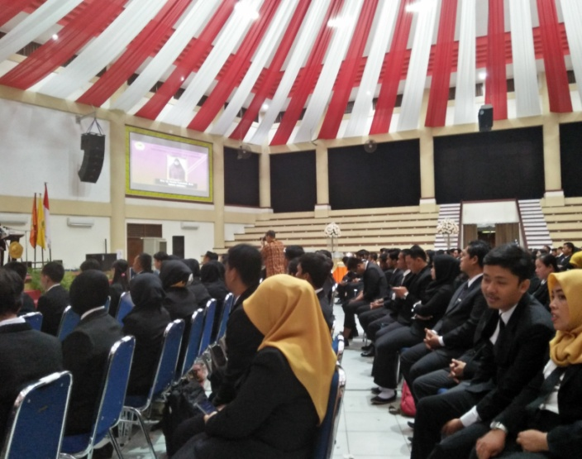
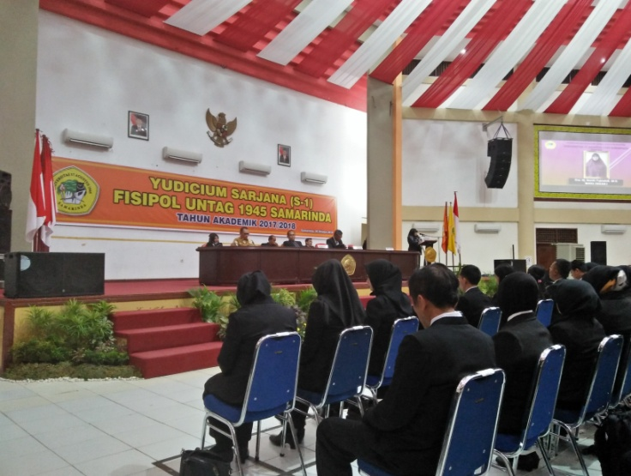

GLADI BERSIH YUDISIUM FISIPOL 2018 DAN PEMBEKALAN ALUMNI BERBASISKAN TEKNOLOGI KECERDASAN SIDIK JARI

Bertempat di Auditorium H.M. Ardans telah dilaksanakan Gladi Bersih Yudisium Fisipol 2018 pada tanggal 19 Oktober 2018, sebagai persiapan sebelum mereka mengikuti upacara resmi Yudisium di keesokan harinya. Kegiatan tersebut diikuti oleh 192 peserta yang sudah dinyatakan lulus ujian akhir (skripsi). Setelah gladi bersih para peserta diarahkan ke petugas Talents Compass untuk mengidentifikasikan sidik jari yang merupakan bagian dari pembekalan alumni dalam mencari pekerjaan dan mengetahui karakter serta profesi yang cocok, menggunakan teknologi kecerdasan sidik jari. Hasilnya diserahkan langsung kepada para alumni, sehingga bisa dipakai serta jadi petunjuk untuk mengetahui minat serta bakat apa yang ada dalam masing-masing pribadi. Tak hanya peserta Yudisium saja, para Dosen dan Staf juga ikut mengidentifkasikan sidik jarinya yang bertujuan untuk melihat karakter pribadi. Harapannya hasil identifikasi tersebut bisa digunakan untuk meningkatkan motivasi kerja di lingkungan FISIPOL UNTAG 1945 Samarinda.
